Des innovations depuis 90 ans
Ernst Göhner, un pionnier de la construction moderne en Suisse, a posé en 1935 la première pierre de la marque Bauwerk Parkett, aujourd’hui leader sur le marché.
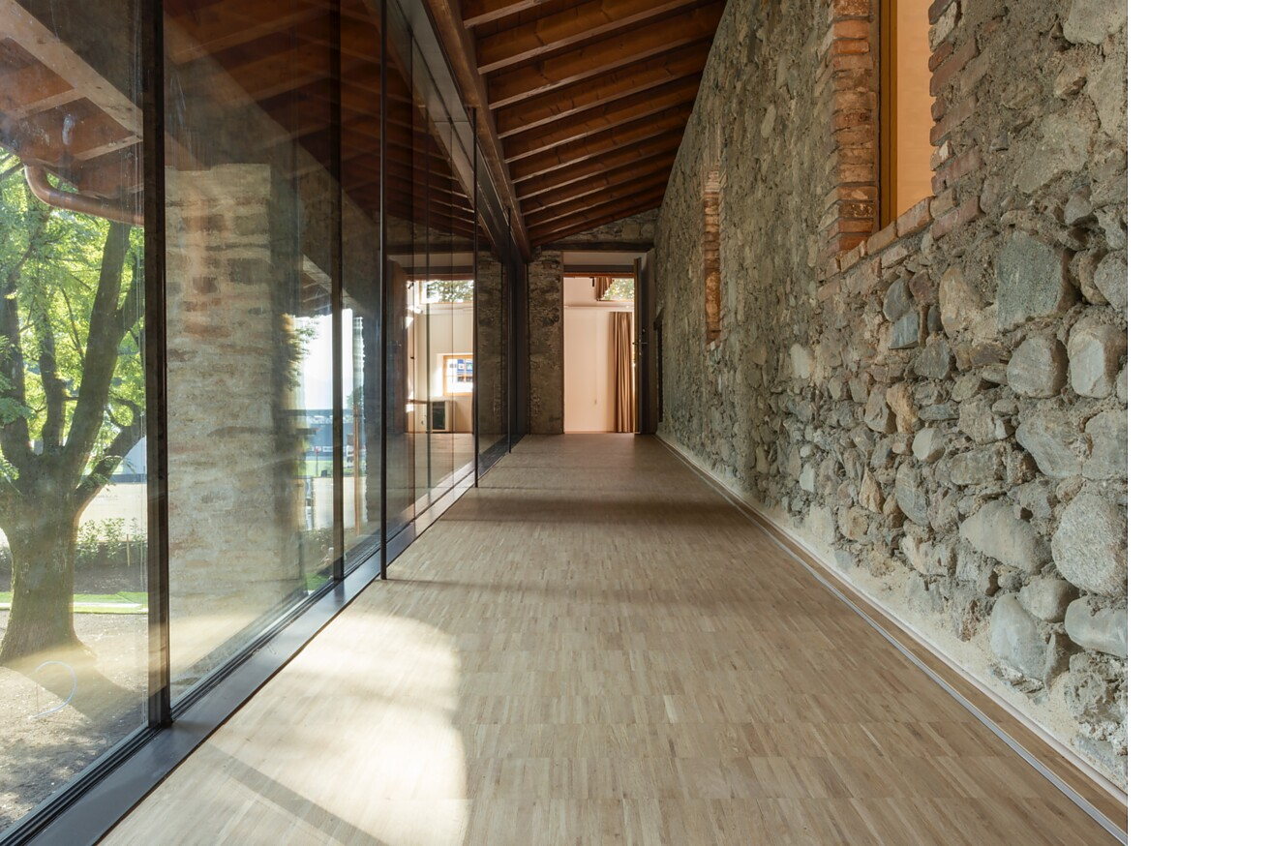

Le Zurichois Ernst Göhner (1900-1971) était un visionnaire qui, en son temps, a révolutionné le secteur de la construction avec de nombreuses entreprises. Il a standardisé, normalisé et simplifié la production de produits de construction à chaque fois que cela était possible. Grâce à ses idées, ce pionnier de l’économie suisse a optimisé la fabrication de portes, de fenêtres, de cuisines et même de maisons entières. Il s’est également attaqué à la fabrication de parquets et a breveté en 1935 un « revêtement pour sols ou murs composé de pièces de bois », qu’il a développé jusqu’à la production en série : le parquet en mosaïque ou parquet à lamelles, fabriqué industriellement, était né. Cette solution est le premier produit emblématique de Bauwerk Parkett, qui figure encore aujourd’hui dans le portefeuille de produits de l’entreprise.
Depuis lors, Bauwerk Parkett recherche, développe et fabrique avec passion des solutions de parquet innovantes et esthétiques de la plus haute qualité. Au fil des décennies, Bauwerk Parkett, en tant que promoteur de l’innovation, a déjà contribué à plusieurs reprises à façonner et à révolutionner le secteur et s’est développé en conséquence au cours des décennies suivantes. L’entreprise a élaboré et commercialisé non seulement des parquets, mais aussi, pendant de nombreuses années, des machines pour la production industrielle de parquets dans le monde entier. En 1984, le premier million de mètres carrés de parquet a été livré et aujourd’hui, près de deux millions de mètres carrés de parquet Bauwerk Parkett sont posés chaque année rien qu’en Suisse.
« Le parquet est bien plus qu’un simple revêtement de sol », souligne Patrick Hardy, PDG de Bauwerk Group depuis 2022. « Il apporte chaleur et nature dans la pièce et marque l’ensemble de l’aménagement intérieur comme aucun autre élément. Seul le parquet parvient à influencer aussi positivement notre bien-être et le climat intérieur dans son ensemble. De plus, chaque lame qui sort de nos usines est unique : l’alliance parfaite de l’ingénierie suisse et de la puissance de la nature ».
Bauwerk Group peut aujourd’hui se targuer d’être le leader mondial du parquet de qualité durable. Avec ses trois marques leaders du secteur, Bauwerk Parkett, BOEN et Somerset Hardwood Flooring, et ses quelque 1600 collaborateurs dans le monde entier, le groupe compte parmi les entreprises leaders du secteur des parquets en bois. Les sites de production sont situés en Suisse, en Lituanie, en Croatie et aux États-Unis.
Les grandes étapes de l’élaboration des produits
Le cœur de Bauwerk Group bat encore aujourd’hui à St. Margrethen, non loin du lac de Constance, directement à la frontière austro-suisse. C’est là que se trouvent le centre de compétences et le site de production suisse, où plus de 60 % de l’assortiment de Bauwerk Parkett est fabriqué avec passion, fiabilité et précision. Le service Recherche et Développement a été créé dès le début des années 1950 à St. Margrethen et reste aujourd’hui encore le moteur de l’innovation de l’entreprise. La recherche continue de solutions toujours meilleures a donné naissance à de nombreuses innovations au fil des décennies :
En 1957, Bauwerk Parkett lance la première colle à dispersion afin de protéger les poseurs des vapeurs nocives émises par la colle bitumineuse utilisée à l’époque. Le concept d’habitat sain est depuis lors un élément central du développement des produits et de la philosophie de l’entreprise. En 1976, Bauwerk Parkett lance le premier parquet fini 2-plis, une nouveauté mondiale qui constitue encore aujourd’hui un élément central de son assortiment. En 2007, Bauwerk Parkett introduit la technologie moderne HDF sur le marché du parquet. Les parquets avec sous-couche HDF combinent une performance élevée et une stabilité dimensionnelle à la longévité exceptionnelle, tout en conservant les ressources en bois. D’autres innovations techniques, telles que la surface B-Protect®, établissent sans cesse de nouvelles références dans le secteur.
Conception de haute qualité, large assortiment de produits et solutions spéciales
Outre ces innovations techniques, Bauwerk Parkett se distingue par sa collaboration fructueuse avec des designers de renom. Le plancher est un élément crucial de l’effet produit par une pièce. C’est donc à juste titre que Bauwerk Parkett accorde délibérément une attention particulière à l’aménagement avec du parquet et au thème de la pose créative. En collaboration avec l’architecte et designer zurichois Stephan Hürlemann, Bauwerk Parkett a développé en 2014 la collection de parquets « Formpark » et a ainsi révolutionné le langage des formes du parquet. Dix ans plus tard, Bauwerk Parkett lance sur le marché « Spinpark » en coopération avec le studio suisse d’architecture et de design atelier oï. Grâce à une rotation innovante des veines du bois de 45° par rapport à la lame, cette collection transforme les planchers en œuvres d’art uniques. Au fils des ans, la qualité du design des solutions de Bauwerk Parkett a été récompensée à plusieurs reprises au fil des ans, par l’Iconic Award, le German Design Award ou le Red Dot Award.
Grâce à un assortiment exhaustif, chaque projet trouve une solution adaptée. Le choix va des lames extra larges exclusives pouvant atteindre cinq mètres de long aux parquets massifs à lamelles de chant. Ainsi, les architectes, les architectes d’intérieur, les partenaires de pose et les maîtres d’ouvrage trouveront l’option idéale, que ce soit pour les nouvelles constructions ou les rénovations. Des fabrications spéciales en bois de haute qualité, comme des marches d’escalier, des plinthes ou des grilles de ventilation complètent les systèmes de parquets. Les fabrications spéciales et les accessoires fabriqués en Suisse présentent un avantage majeur pour les clients : ils ont la même couleur, le même traitement de surface et le même degré de brillance que le parquet pour des solutions élégantes qui semblent sortir du même moule.
Une gestion prévoyante et durable
Dans toutes ses activités couronnées de succès au cours des dernières décennies, Bauwerk Group fait de la gestion durable sa priorité absolue dans le cadre de ses entreprises. « Nous avons le privilège de fabriquer des parquets uniques à partir du bois, un matériau naturel et fascinant », explique Patrick Hardy. « C’est pourquoi, en tant qu’entreprise de production qui transforme le bois, nous considérons que l’utilisation responsable du matériau bois et de la nature est au cœur de notre travail quotidien. La sylviculture durable, les matériaux sains et la volonté de laisser une empreinte écologique positive sont des éléments centraux de notre action ».
De par sa nature, le parquet peut se targuer d’un bon bilan écologique : comparé à d’autres revêtements de sol, il nécessite peu d’énergie pour sa fabrication et dispose d’une durée de vie importante. Et si l’ancien parquet n’est plus à votre goût, il est possible de lui donner un nouveau look, même des décennies plus tard. Cela fait du parquet un compagnon intemporel et durable. Pour la production de parquet, Bauwerk Parkett utilise exclusivement du bois issu d’une sylviculture contrôlée. Tous les sites de production sont certifiés FSC® et l’ensemble du groupe s’efforce en permanence d’augmenter la part de bois certifié FSC® ou PEFC®. Pour l’approvisionnement en bois, l’entreprise mise sur les voies de transport les plus courtes possibles.
Bauwerk Group a en outre été la première entreprise au monde, tous secteurs confondus, à avoir certifié l'ensemble d’un site de production selon les principes de circularité. Le rapport annuel sur la durabilité donne un aperçu transparent de l’engagement de Bauwerk Group pour la réduction de son empreinte écologique.
Avec l’action « Magie du parquet », l’entreprise s’engage depuis de nombreuses années de manière ciblée en faveur d’institutions caritatives. Dans le cadre de cette initiative, plusieurs organisations ont déjà reçu des parquets de qualité, notamment une crèche et un groupe d’habitation socio-pédagogique, qui ont pu bénéficier d’une nouvelle sensation d’espace chaleureux et confortable. Bauwerk Parkett associe ainsi action économique et conscience sociale, tout à fait dans l’esprit d’une gestion d’entreprise basée sur des valeurs, dont l’impact va bien au-delà du produit.
Pour les demandes de presse, veuillez contacter
Rainer Häupl
bering*kopal GbR, Büro für Kommunikation
T + 49 (0) 711 74 51 759-16
rainer.haeupl@bering-kopal.de
www.bering-kopal.de
St. Margrethen (CH), en juillet 2025
Reproduction gratuite / exemplaire de justificatif souhaité

1 Tout a commencé il y a 90 ans avec le parquet à lamelles. Ce produit emblématique, développé en 1935 par Ernst Göhner jusqu’à la production en série, est encore disponible aujourd’hui chez Bauwerk Parkett. On peut le voir sur la photo, posé au centre de rencontre La Masseria di Cornaredo à Lugano-Porza. Photo : Bauwerk Parkett
2 Le pionnier économique suisse Ernst Göhner a optimisé la production de produits de construction grâce à ses idées et a fondé Bauwerk Parkett. Photo : Fondation Ernst Göhner
3 La recherche constante de solutions toujours meilleures définit aujourd’hui encore l’ADN de Bauwerk Parkett. Le siège principal du groupe d’entreprises à St. Margrethen abrite le plus grand département interne de recherche et développement de tout le secteur du parquet. Photo : Bauwerk Parkett
4 Photo historique du siège de l’entreprise à St. Margrethen vers 1960. Photo : Bauwerk Parkett
1. |  | 2.
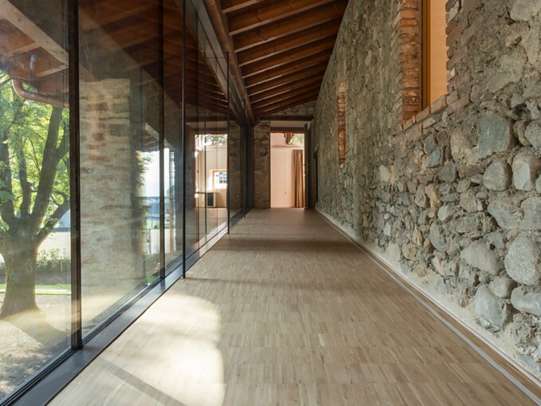 |  | 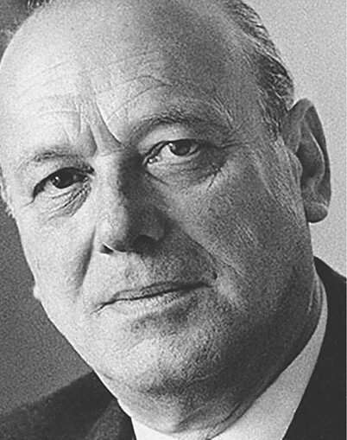
3. |  | 4.
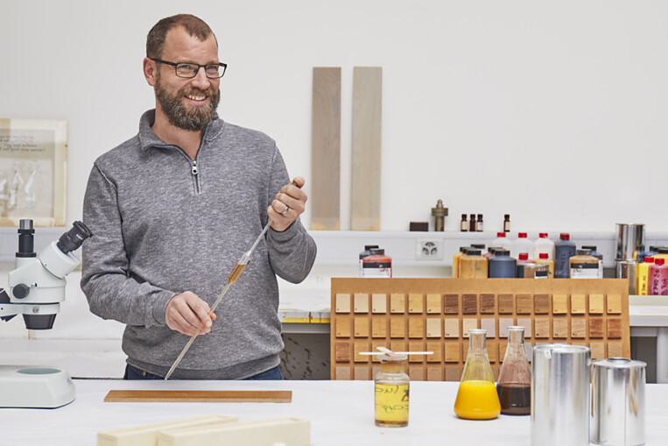 |  | 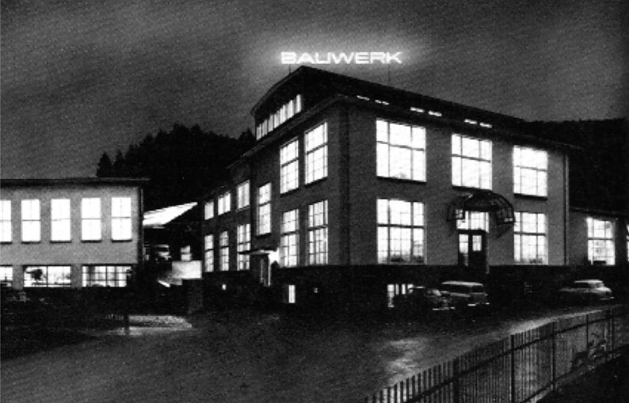

5 Vue sur le siège actuel de Bauwerk Group, toujours à St. Margrethen. Bauwerk Group peut aujourd’hui se targuer d’être le leader mondial du parquet de qualité durable. Photo : Bauwerk Parkett
6 Vue de la production en 1967. Photo : Bauwerk Parkett
7 Aujourd’hui, l’automatisation a largement fait son chemin dans la production. Plus de 60 % de l’assortiment Bauwerk Parkett est toujours fabriqué à St. Margrethen avec passion, fiabilité et précision. Photo : Bauwerk Parkett
8 Depuis de nombreuses années, Bauwerk Parkett collabore avec des designers de premier plan. En collaboration avec l’architecte et designer zurichois Stephan Hürlemann, Bauwerk Parkett a développé en 2014 la collection de parquets « Formpark » et a ainsi révolutionné le langage des formes du parquet. Photo : Bauwerk Parkett
5. |  | 6.
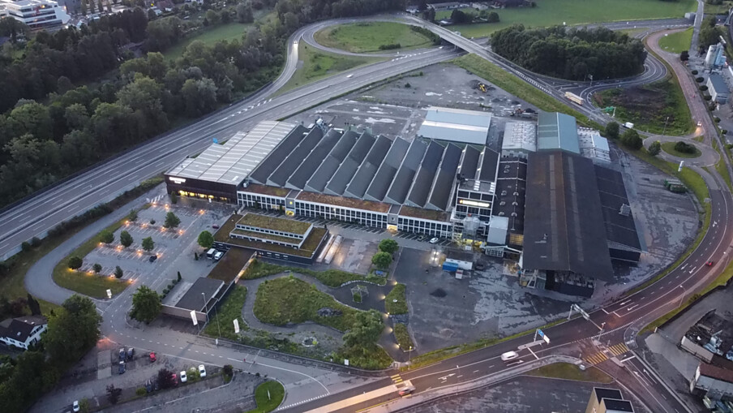 |  | 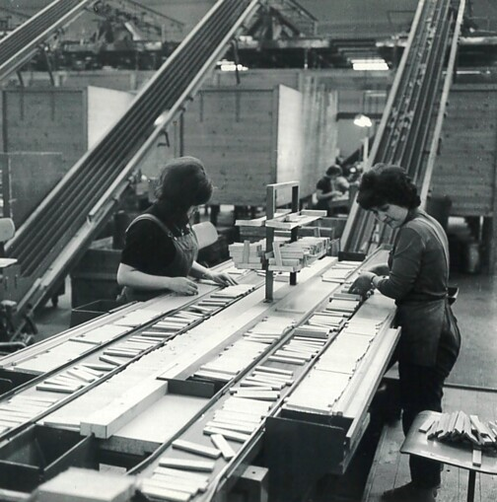
7. |  | 8.
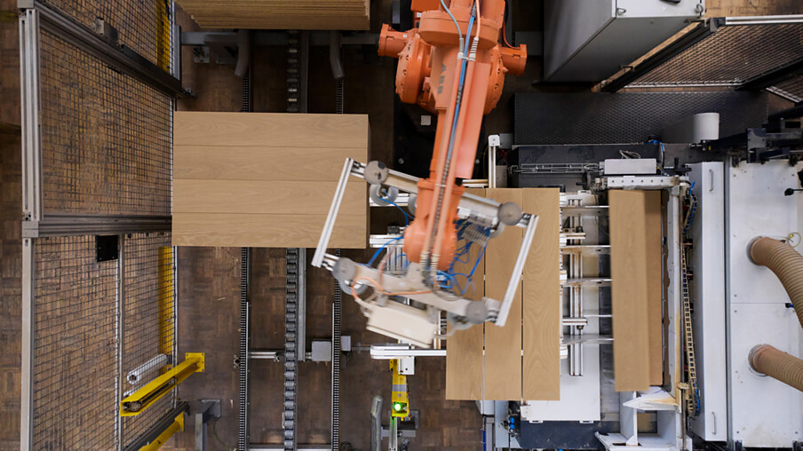 |  | 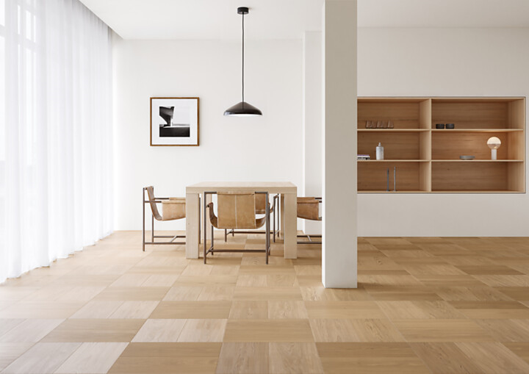

9 En 2024, Bauwerk Parkett a mis au point la collection « Spinpark » en coopération avec le studio suisse d’architecture et de design atelier oï. Grâce à une rotation innovante des veines du bois de 45° par rapport à la lame, cette collection transforme les planchers en œuvres d’art uniques. Photo : Bauwerk Parkett
10 Des spécialistes du parquet accueillent avec compétence les clients dans des mondes du parquet de grande qualité. En Europe, Bauwerk Parkett exploite 17 espaces d’exposition en son nom propre. Photo : Bauwerk Parkett
11 Il y a une cinquantaine d’années, la publicité de Bauwerk Parkett avait un aspect légèrement différent, mais les messages se ressemblent toujours. Photo : Bauwerk Parkett
12 Au cours des 90 dernières années, Bauwerk Parkett a déjà contribué à plusieurs reprises à façonner et à révolutionner le secteur en tant que véritable moteur de l’innovation. En 2007, l’entreprise suisse introduit la technologie moderne HDF sur le marché du parquet. Les parquets avec sous-couche HDF combinent une performance élevée et une stabilité de forme à la grande longévité avec une consommation minimale de ressources en bois. Photo : Bauwerk Parkett
9. |  | 10.
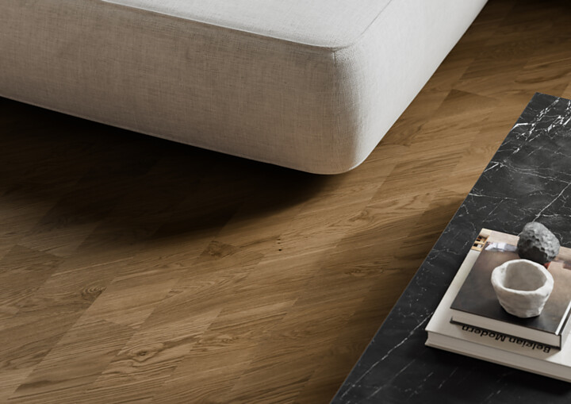 |  | 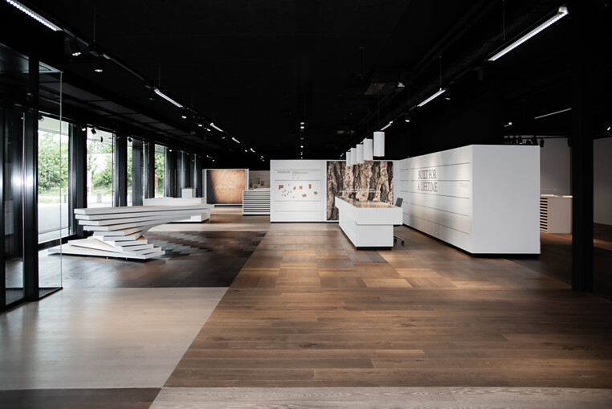
11. |  | 12.
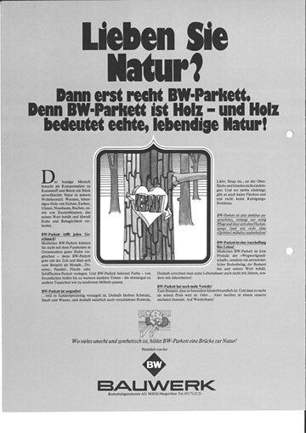 |  | 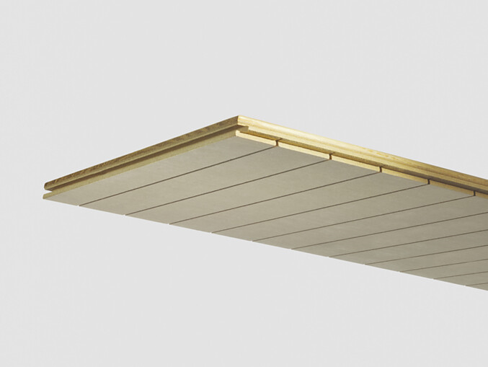

13 Les fabrications spéciales, telles que les marches d’escalier, viennent compléter les nombreux systèmes de sols en bois du portefeuille actuel de Bauwerk Parkett. Elles ont la même couleur, le même traitement de surface et le même degré de brillance que le parquet pour des solutions élégantes qui semblent sortir du même moule. Photo : Bauwerk Parkett
14 « Le parquet est plus qu’un simple plancher », indique Patrick Hardy, PDG de Bauwerk Group depuis 2022. « Il apporte chaleur et nature dans la pièce et marque l’ensemble de l’aménagement intérieur comme aucun autre élément. Seul le parquet parvient à influencer aussi positivement notre bien-être et l’ensemble du climat intérieur. De plus, chaque lame qui sort de nos usines est unique : l’alliance parfaite de l’ingénierie suisse et de la force de la nature ». Photo : Bauwerk Parkett
15 Bauwerk Group publie volontairement un rapport sur la durabilité depuis de nombreuses années. Il montre de manière transparente ce que le groupe d’entreprises réalise, mais communique également les ambitions poursuivies afin de travailler toujours plus en harmonie avec la nature. Photo : Bauwerk Group
13. |  | 14.
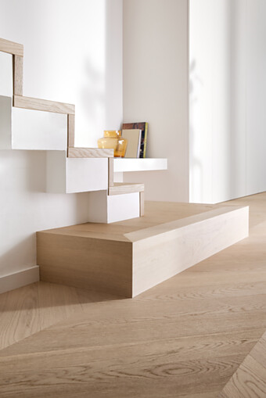 |  | 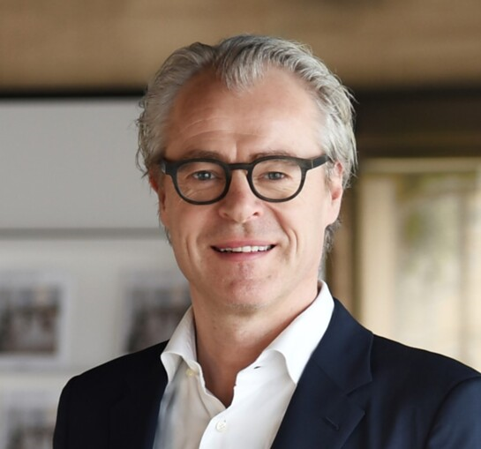
15.
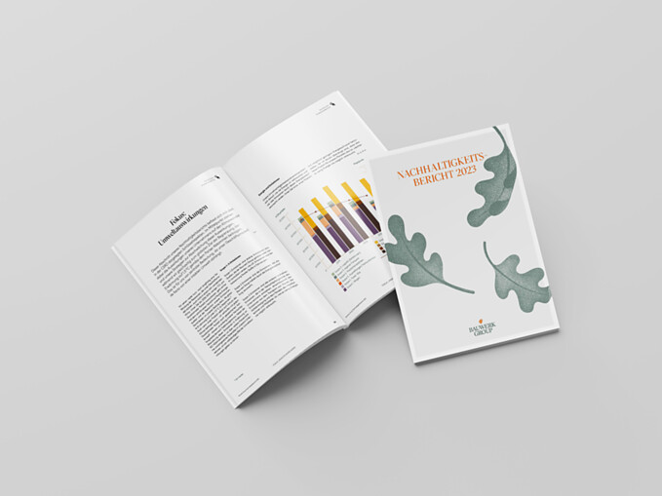

Bauwerk Parkett – Built for a lifetime
Ce qui a commencé en 1935 avec l’invention du parquet à lamelles par le pionnier suisse Ernst Göhner est aujourd’hui une référence en matière de design exigeant et d’habitat sain. Comme chaque arbre et chaque morceau de bois, chacune de nos lames fabriquées de manière responsable est unique et durable. La fusion de l’ingénierie suisse et de l’authenticité de la nature crée des expériences d’habitat extraordinaires – aujourd’hui et pour les générations futures.
bauwerk-parkett.com

